Jueves
22
de Abril

Tercero de Primaria
Artes

De los colores naturales a la creatividad

Aprendizaje esperado: Utiliza diversos materiales y practica las técnicas elegidas para preparar el trabajo artístico colectivo bidimensional.

Énfasis: Experimenta la producción de pinturas con materiales naturales (café, betabel, cúrcuma, aguacate, tequesquite, jamaica, entre otros) para que con ellas se lleve a cabo una producción bidimensional.

¿Qué vamos a aprender?

Hoy aprenderás qué son los pigmentos naturales, una de las expresiones artísticas más antiguas del mundo.

¿Qué hacemos?
Te voy a invitar a que veamos una pregunta que nos envía la alumna Andrea Jimena Terrón.

- Video de alumna: Andrea Jimena Terrón López. Pregunta sobre pigmentos naturales.
https://youtu.be/HLE8YHbnGQw

Se denominan pigmentos naturales a los colorantes o tintes que se extraen de elementos naturales como lo son: las plantas, el carbón, insectos o animales e incluso se cree que se ha utilizado la sangre animal en las pinturas rupestres como pigmentos y estas imágenes eran medios de expresión y comunicación.

Para la elaboración de pinturas rupestres se cree que se utilizó sangre de algunos animales, pero qué te parece si ves las imágenes que están en tu libro para que comprendas mejor sobre lo que estamos hablando.

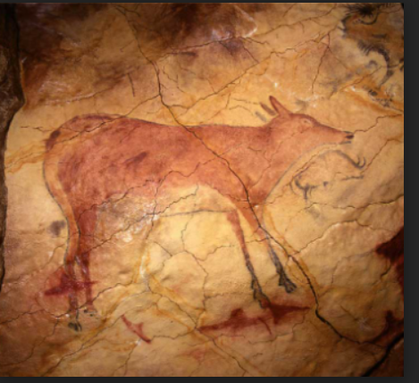
Pintura rupestre, cueva de Altamira, España.

En esta imagen podemos ver que las pinturas rupestres están elaboradas sobre un soporte que es de piedra, aquí podemos observar la figura de un animal y los colores que podemos apreciar son el rojo, amarillo y negro.

Se pueden observar distintos colores. Vamos a ver otra imagen.

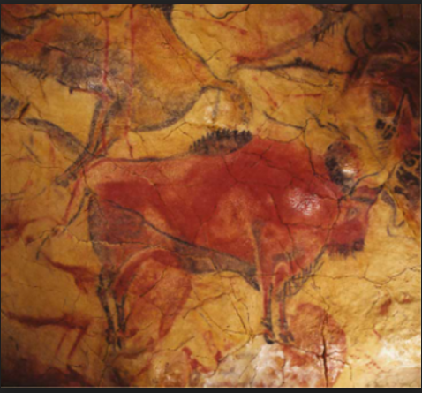
Pintura rupestre, cueva de Altamira, España.

Esta segunda imagen también es de un animal, que es un bisonte, aquí se enfatizan sus características como los cuernos y la joroba, de igual forma los colores parecen ser los mismos que los de la imagen anterior. Como recordarás hace un momento te mencioné algunos materiales naturales que se utilizaban para obtener los diferentes colores, como las plantas, el carbón, y aunque parezca increíble y nada grato en algunos casos, se utilizó la sangre.

Hoy en día ya se utilizan pigmentos artificiales.

Para conocer la forma de cómo se emplean los pigmentos, te voy a invitar a que veamos un video de la docente Larisa Sigüenza que nos mostrará un elemento natural con el que podemos realizar trabajos bidimensionales de pintura, vamos a verlo.

- Video. Técnica de pintura con café soluble. Docente Larisa Sigüenza. (INBAL)
https://youtu.be/7aySlT7sDsU

Además de lograr diferentes matices con el café, los trabajos seguramente tendrán un aroma delicioso.

Sin duda empleando ese elemento tan rico lograremos un trabajo muy completo, así que te invito a que pongas en práctica lo que acabamos de aprender en la cápsula que vimos. Recuerda que puedes apoyarte con algún integrante de la familia para realizar esta actividad y deja volar tu imaginación y pon manos a la obra para practicar la pintura con café.

Vamos a realizar una producción bidimensional utilizando pigmentos naturales diferentes a lo que acabamos de ver en el video.

Utilizaremos la jamaica, el aguacate, la hoja de una planta, y la cúrcuma.

La cúrcuma es una raíz que se utiliza como condimento en la cocina con un sabor muy fuerte, aquí la utilizaras como un pigmento; ahorita la conocerás, vamos a trabajar con todos estos elementos y veremos cómo ellos aportan sus propiedades al arte. ¡Manos a la obra!

En una hoja de trabajo dibuja tres manzanas, y colorea cada una de ellas con un pigmento natural distinto; puedes comenzar con la flor de jamaica tienes que dejarla en un poco de agua reposando por un rato para que pueda adquirir un poco de su pigmento. la jamaica es una flor seca con pigmentos concentrados. Vas a tomar la flor y con ella vas a frotar la manzana que tú elijas desde luego tratando de no pasar el límite de su contorno.

Ahora vamos a hacer lo mismo con el aguacate, este elemento tiene una consistencia y textura suave, toma con la cuchara una porción e iremos buscando cubrir todo el dibujo de la segunda manzana.

Pasemos con el último elemento de nuestra clase: La cúrcuma puedes prepararla en un godete para su aplicación, te recuerdo que es un condimento en polvo, si agregas demasiada agua se diluye, para eso vamos a utilizar un pincel y dar color a la última figura de tu hoja de trabajo.

Es importante que sepas que utilizamos los elementos en una forma directa, es decir, tomamos la flor, del fruto o directo de la raíz y lo aplicamos al papel, para lograr colores más definidos se llevan a cabo diferentes procesos que implican el uso de materiales químicos.

Para explicar esto último que te decía, quiero que veas un video acerca de la obtención de algunos pigmentos naturales. Te va a sorprender saber de dónde se obtienen algunos pigmentos tan llamativos y coloridos.

- Video D Todo. Teñido tradicional. Canal 11
https://youtu.be/V2bui6QPbfU

El Reto de Hoy:

En casita consulta con tus padres o algún familiar sobre qué otros materiales puedes utilizar para esta actividad y que platiques si ellos conocen algún otro pigmento natural.

El día de hoy aprendiste sobre qué son los pigmentos naturales, observamos cómo un grupo de mujeres trabajan en la obtención de pigmentos naturales y utilizaste elementos como la jamaica, el aguacate y la cúrcuma en un trabajo bidimensional, te invito que allá en casa lleves a la práctica esta actividad y puedas compartir con tus compañeros y maestros el resultado.

Si te es posible consulta otros libros y comenta el tema de hoy con tu familia.

¡Buen trabajo!

Gracias por tu esfuerzo.

